**作 者 推 荐**

**詹妮弗·林恩·巴恩斯**

**（Jennifer Lynn Barnes）**



**作者简介：**

詹妮弗·林恩·巴恩斯 (Jennifer Lynn Barnes) 是《纽约时报》（The New York Times）排名第一的畅销书作家，创作了二十多本广受好评的青少年小说，其中包括《继承游戏》系列（*The Inheritance Games*）；《善意的小谎言》（*Little White Lies*）；《致命的小丑闻》（*Deadly Little Scandals*）；《可爱与迷失》（*The Lovely and the Lost*）以及《自然》（*The Naturals*）系列：《自然》、《杀手本能》（*Killer Instinct*）、《全力以赴》（*All In*）、《坏血》（*Bad Blood*）和中篇小说《十二》（*Twelve*）。她还是富布赖特学者，拥有心理学、精神病学和认知科学的高级学位。她于 2012 年获得耶鲁大学博士学位，目前是俄克拉荷马大学心理学和专业写作教授。

**《继承游戏》系列（1-5）**

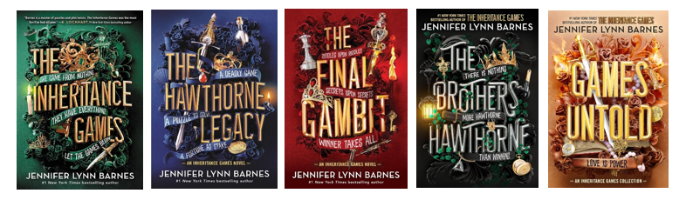**THE INHERITANCE GAMES SERIES**

**销量第一的系列丛书，已售出400多万册！**

**该系列获得了青少年七叶树图书奖，并提名埃德加青少年奖、**

**Goodreads青少年选择奖和YALSA青少年十佳图书。它还被选为YALSA**

**年轻读者快速精选和最佳年轻小说以及Kirkus评论的 2020 年最佳书籍**

**媒体评价：**

“既有*The Westing Game*的风格，也有*We Were Liars*的风格，非常有趣。”

——Kirkus（星级评论）

“这部强有力的、《利刃出击》般风格的系列开篇……提供了充足的乐趣。”

——Publishers Weekly（星级评论）

“巴恩斯是描写谜题和曲折情节的大师。《继承游戏》是这一年来给我带来最多欢乐的书。” ——E. Lockhart（畅销书*We Were Liars*和*Again Again*作者）

“以德克萨斯州亿万富翁的神秘世界为背景，将家庭秘密、非法浪漫和高风险的寻宝惊心动魄地融合在一起。不停的反转让我直到最后一页都在猜测！”

——Katharine McGee（纽约时报畅销书*American Royals*作者）

“爱不释手！” ——Buzzfeed

“巴恩斯精心制作的小说就像电影《利刃出击》中的YA世界，非常适合任何寻求悬疑、浪漫和魅力的读者……巴恩斯创作了高风险的紧张关系、令人陶醉的三角恋和大量但令人难忘的角色。有趣而又快节奏。凯伦·M·麦克马纳斯的《我们中的一个在撒谎》和莫琳·约翰逊的《真正的魔鬼》的粉丝们将在霍桑之家找到新家。 ——SLJ

“艾弗里是个非常讨人喜欢的主人公，她顽皮、机智、固执。她突然发现自己被一群享有特权的人包围着，却管理着一切，这种能力令人钦佩，她那些机智的俏皮话也帮了大忙，甚至让其中最势利的人也感到气馁。” ——BCCB

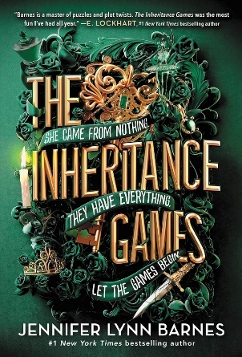**中文书名：《继承游戏》（第一册）**

**英文书名：THE INHERITANCE GAMES**

**作 者：Jennifer Lynn Barnes**

**出 版 社：Little, Brown BFYR**

**代理公司：Curtis Brown US / ANA**

**页 数：400页**

**出版时间：2021年7月**

**代理地区：中国大陆**

**审读资料：电子稿**

**类 型：青春文学**

**内容简介：**

艾弗里·格拉姆布斯（Avery Grambs）有一个完美的未来计划：高中毕业，获得奖学金，然后离开。但当亿万富翁托拜厄斯·霍桑（Tobias Hawthorne）去世并把几乎所有遗产留给她时，命运发生了变化。这么做是为什么？艾弗里不知道原因，甚至不知道托拜厄斯·霍桑是谁。

为了继承这笔遗产，艾弗里必须搬进宏大的，充满秘密通道的霍桑别墅，那里的每个房间都留有这位老人的设计，以及他对谜题、谜语和密码的热爱。不幸的是，别墅里还住着刚被霍桑老人剥夺了遗产继承权的几个家庭，其中包括霍桑的四个孙子——危险，迷人而又才华横溢的男孩们。他们从小就满怀希望，有一天他们会继承数十亿美元。法定继承人格雷森·霍桑（Grayson Hawthorne）认定艾弗里是个骗子并决心将她打倒。他的兄弟詹姆森（Jameson）则把艾弗里视为祖父最后的狂欢：一个复杂的谜语，一个等待解决的谜题。艾弗里陷入了一个充满财富和特权的世界，危机四伏，她必须靠自己才能生存下去。

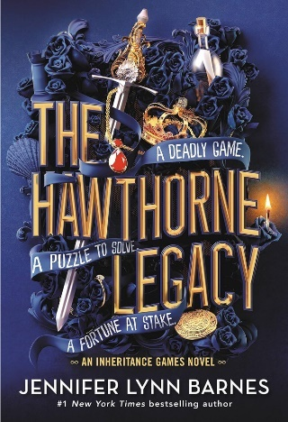**中文书名：《霍桑的遗产》（第二册）**

**英文书名：THE HAWTHORNE LEGACY**

**作 者：Jennifer Lynn Barnes**

**出 版 社：Little, Brown BFYR**

**代理公司：Curtis Brown US / ANA**

**页 数：384页**

**出版时间：2022年8月**

**代理地区：中国大陆**

**审读资料：电子稿**

**类 型：青春文学**

**内容简介：**

这部畅销书《继承游戏》的续集充满了阴谋，财富和浪漫。

《继承游戏》第一册以一个重磅炸弹结束，现在女继承人艾弗里必须收拾残局，找到一个能解答她所有问题的人——包括为什么托拜厄斯·霍桑把财产全部留给了她，一个完全的陌生人，而不是自己的女儿或者孙子。

通过DNA测试，艾弗里确定了她和霍桑家没有血缘关系，但是越来越多的线索暗示着她和这个家族有千丝万缕的联系。随着谜团的增加和和情节的加深，格雷森和詹姆森这两个神秘和迷人的霍桑孙子，持续把艾弗里拉向不同的方向。随着对手的出现，每个角落都隐藏着危险，他们会不惜一切代价除掉艾弗里。

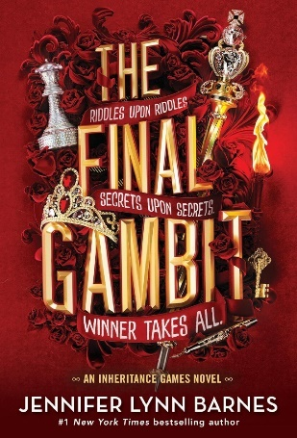**中文书名：《最后的博弈》（第三册）**

**英文书名：THE FINAL GAMBIT**

**作 者：Jennifer Lynn Barnes**

**出 版 社：Little, Brown BFYR**

**代理公司：Curtis Brown US / ANA**

**页 数：400页**

**出版时间：2023年7月**

**代理地区：中国大陆**

**审读资料：电子稿**

**类 型：青春文学**

**内容简介：**

艾弗里的财富、生活和爱情都处在这场人人热议的游戏中。

只需要在霍桑豪宅再住几个星期，艾弗里就可以继承数十亿美元。狗仔队紧跟她不放。财务的压力越来越大，生活中处处充满危机。唯一能帮助艾弗里度过这一切的就是霍桑兄弟，她与他们的生活交织在一起。她知道他们的秘密，而他们也了解她。

随着时间的流逝，艾弗里即将成为地球上最富有的年轻人。麻烦随之降临，一位访客需要她的帮助——而他的到来可能会改变一切。很快，事情变得清晰，只有最后一个谜题需要解决，艾弗里和霍桑兄弟被卷入一场危险的游戏，对手是一个未知的强大玩家。

一个又一个的秘密。在这场游戏中，内心和生命危在旦夕，没有什么比胜利更让霍桑兴奋的了。

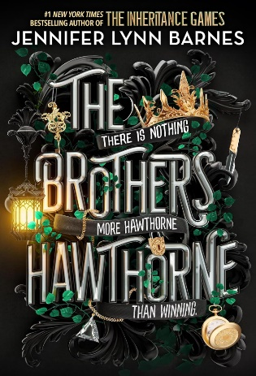**中文书名：《霍桑兄弟》（第四册）**

**英文书名：THE BROTHERS HAWTHORNE**

**作 者：Jennifer Lynn Barnes**

**出 版 社：Little, Brown BFYR**

**代理公司：Curtis Brown US / ANA**

**页 数：496页**

**出版时间：2024年10月**

**代理地区：中国大陆**

**审读资料：电子稿**

**类 型：青春文学**

**内容简介：**

格雷森·霍桑是亿万富翁祖父的法定继承人，从小就被教导要把家庭放在第一位。现在，伟大的托拜厄斯·霍桑去世了，他的家人虽然被剥夺了继承权，但他还是谨记教诲。当他同父异母的姐妹们陷入麻烦时，格雷森会立即帮助，高效、有效、无情地解决问题，并且不会陷入感情纠葛，这是他最擅长的事情。

詹姆森·霍桑是一位敢于冒险的人、一位追求刺激的人、一位游戏玩家。当他神秘的父亲出现并寻求帮助时，詹姆森无法抗拒这一挑战。现在，他必须潜入伦敦最独特的地下赌博俱乐部，该俱乐部迎合富人、权贵和贵族，去赢得一场不可能赢的超大赌注游戏。幸运的是，詹姆森·霍桑的生活充满了不可能。

格雷森和詹姆森被卷入了发生在地球两端的复杂游戏，在其他兄弟和艾弗里的帮助下，他们必须深入挖掘，了解自己想成为什么样的人，以及他们每个人为了胜利将牺牲什么。

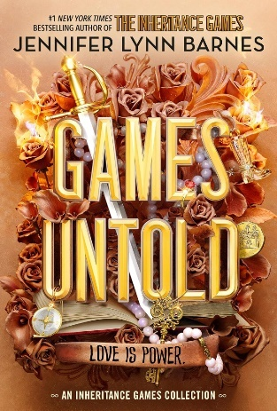**中文书名：《未解之谜》（第五册）**

**英文书名：GAMES UNTOLD**

**作 者：Jennifer Lynn Barnes**

**出 版 社：Little, Brown BFYR**

**代理公司：Curtis Brown US / ANA**

**页 数：368页**

**出版时间：2024年11月**

**代理地区：中国大陆**

**审读资料：电子稿**

**类 型：青春文学**

**内容简介：**

霍桑男人的爱情一点也不轻浮。

一个失忆的花花公子和那个完全有理由恨他的女人。一个鲁莽的人和他最喜欢的女继承人，在布拉格住了三个晚上。牛仔和哥特之间不太可能的配对。四兄弟有着不可逃避的联系，他们所选择的家庭使他们更加坚强，在一座充满奇迹的房子里，承诺总是会透露更多的秘密。

在这本令人惊叹的浪漫合集中，探索他们关于爱与失落、权力、谜题和生死秘密的故事。事实证明，当你像霍桑那样去爱时，是无法回头的。

**《最盛大的游戏》系列**

**THE GRADNEST GAMES SERIES**

**准备好迎接新系列吧，它将带领读者更深入地了解畅销系列（销量达 400 万册！）《继承游戏》的郁郁葱葱、浪漫且充满谜题的世界，故事发生在我们上次见到艾弗里和霍桑一家一年后。七张票。一座梦幻之岛。一生难得的机会。**

**《纽约时报》畅销书排行榜第一名的作家詹妮弗·林恩·巴恩斯 （Jennifer Lynn Barnes）在《继承游戏》的世界中带来了一个全新的系列，在这个游戏中，粉丝最喜欢的角色和新角色会发生碰撞，让你永生难忘。**

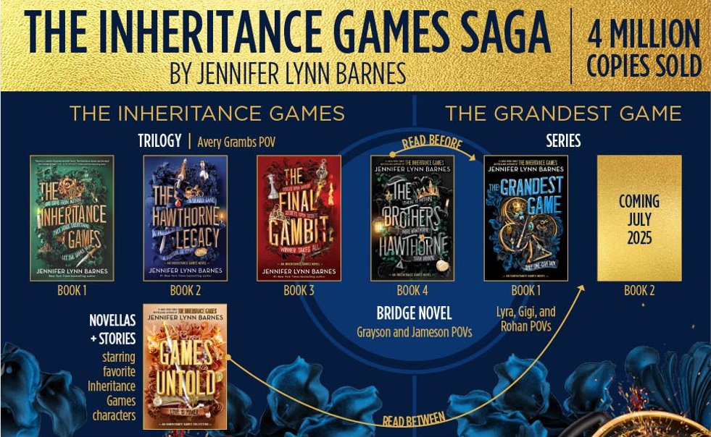**（观看顺序）**

**（该系列的第二册暂定于 2025 年夏季出版——具体日期待定。）**

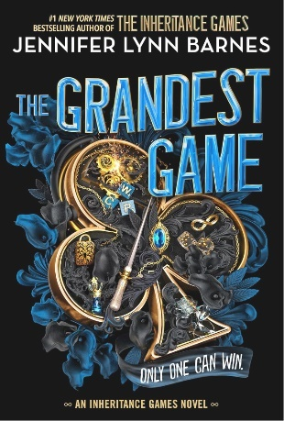**中文书名：《最盛大的游戏》（第一册）**

**英文书名：THE GRANDEST GAME**

**作 者：Jennifer Lynn Barnes**

**出 版 社：Little, Brown BFYR**

**代理公司：Curtis Brown US / ANA**

**页 数：352页**

**出版时间：2024年7月**

**代理地区：中国大陆**

**审读资料：电子稿**

**类 型：青春文学**

**内容简介：**

欢迎参加最盛大的游戏，这是一项年度比赛，由亿万富翁艾弗里·格雷姆斯和四个臭名昭著的霍桑兄弟举办，艾弗里继承了他们的家族财富。今年的游戏旨在让任何人都有机会名利双收，需要七张金票中的一张才能进入。由于赌注高达数百万美元，这七名玩家将不惜一切代价赢得胜利。有些玩家是为了钱。有些人是为了权力。有些人有自己的原因。他们每个人都有秘密。

格雷森·霍桑身在其中，在本年度的游戏中扮演着至关重要的角色。但随着紧张局势的加剧和令人费解的挑战将玩家推向身体、精神和情感的极限，很快就会发现并不是每个人都遵守规则。有些人有邪恶的意图。所有人都会不惜一切代价赢得胜利。

巴恩斯万花筒般的第三人称叙事在三个竞争者之间快速循环，放大了紧张气氛并创造了动力。熟悉前几本书的人会对某些情节和人物发展产生共鸣，但令人费解的脑筋急转弯、明目张胆的调情和机智的妙语连珠赢得了新老读者的持续兴趣。

**THE NATURALS Collection**

**《天才》系列**

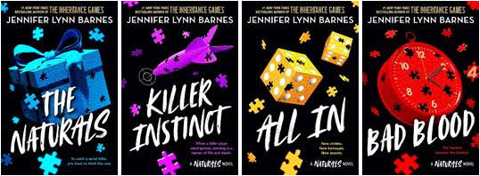

**内容简介：**

在这部令人无法忘怀的悬疑小说中，悬案愈演愈烈。该小说的作者詹妮弗·林恩·巴恩斯是《纽约时报》畅销书排行榜第一名《继承游戏》系列的作者。这本书非常适合《好女孩谋杀指南》的粉丝。

**媒体评价:**

“天生聪明。天生强悍。天生的FBI。《天才》描写了青少年的犯罪心理，我喜欢它的每一页。”

——《纽约时报》畅销书作家Ally Carter

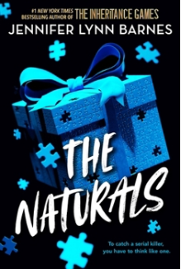**中文书名：《天才》**

**英文书名：THE NATURALS**

**作 者：Jennifer Lynn Barnes**

**出 版 社：Quercus Children's Books**

**代理公司：ANA**

**页 数：321页**

**出版时间：2013年11月7日**

**代理地区：中国大陆**

**审读资料：电子稿**

**类 型：YA**

**内容简介：**

凯西（Cassie）天生善于读懂别人。把最细微的细节拼凑在一起，她就能告诉你你是谁，你想要什么。但在联邦调查局敲门之前，她从未认真对待过这项技能：他们已经开始了一项机密计划，利用杰出的青少年破解臭名昭著的悬案，他们需要凯西。

凯西没有意识到，危险不仅仅是几起悬而未决的谋杀案——尤其是当她被送去和一群天赋异禀的青少年一起生活时。很快，事情就变得很清楚，天才计划中没有人是他们表面上看起来的那样。当一个新的杀手来袭时，危险迫在眉睫。在一场与杀手的猫捉老鼠的致命游戏中，天才们将不得不使用他们所有的天赋才能生存下来。

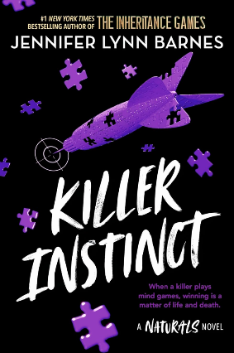**中文书名：《杀手本能》**

**英文书名：KILLER INSTINCT**

**作 者：Jennifer Lynn Barnes**

**出 版 社：Quercus Children's Books**

**代理公司：ANA**

**页 数：401页**

**出版时间：2014年11月6日**

**代理地区：中国大陆**

**审读资料：电子稿**

**类 型：YA**

**内容简介：**

凯西·霍布斯（Cassie Hobbes）擅长分析人物性格。她的才能使她进入了 FBI 的精英项目。在与一名痴迷于谋杀她母亲的精神错乱杀手的对峙后，凯西希望她和团队的其他成员能够坚持从远处解决悬案。

一名残忍的新连环杀手出现，天才们又被卷入了一起贴近他们身边的案件中：凶手是他们其中一位被监禁的父亲的完美模仿者——他愿意做任何事情来忘记这个人。天才们被迫更深入地了解凶手的心理，他们能否在卷入杀手心理扭曲的网络之前战胜他？

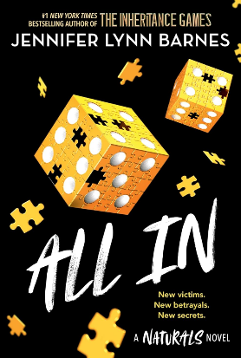**中文书名：《全力以赴》**

**英文书名：ALL IN**

**作 者：Jennifer Lynn Barnes**

**出 版 社：Quercus Children's Books**

**代理公司：ANA**

**页 数：399页**

**出版时间：2024年4月25日**

**代理地区：中国大陆**

**审读资料：电子稿**

**类 型：YA**

**内容简介：**

“三家赌场。三具尸体。三天。

拉斯维加斯发生一系列残忍谋杀案后，凯西·霍布斯（Cassie Hobbes）和成员们被叫来调查。但即使团队有独特的侧写才能，这些谋杀案似乎仍然令人费解：与许多连环杀手不同，这个杀手每次都使用不同的方法。所有受害者都是在公共场合被杀，但凶手并没有出现在任何安保监控中。每个受害者的手腕上都纹有一串数字。数字中隐藏着一个密码——Naturals。越接近解开谜团，案件就越危险。

与此同时，凯西正在处理一个同样危险且更痛苦的谜团。多年来第一次，她母亲的案件有了突破。随着个人问题和团队之间紧张关系的加剧，凯西和 Naturals将面临不可能的困难和不可能的选择。

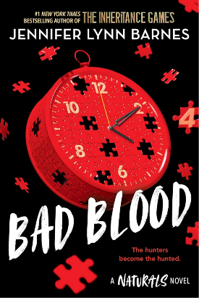**中文书名：《坏血》**

**英文书名：BAD BLOOD**

**作 者：Jennifer Lynn Barnes**

**出 版 社：Quercus Children's Books**

**代理公司：ANA**

**页 数：519页**

**出版时间：2024年4月25日**

**代理地区：中国大陆**

**审读资料：电子稿**

**类 型：YA**

**内容简介：**

当凯西·霍布斯（Cassie Hobbes）加入联邦调查局的自然人计划时，她有一个目标：揭开她母亲被谋杀的真相。但现在，凯西自认为知道的关于那天晚上发生的事情的一切都受到了质疑。她的母亲还活着，而囚禁她的人比天才团迄今为止遇到的任何人都更强大、更危险。当凯西和团队努力揭开一个几代人以来一直在秘密杀人的团体的秘密时，他们发现自己在与滴答作响的时间赛跑。当尸体开始堆积如山时，很快人们就会发现，这一次，天才们不仅仅是在追捕连环杀手。

他们也在被追捕。

**感谢您的阅读！**

**请将反馈信息发至：版权负责人**

**Email**：[Rights@nurnberg.com.cn](mailto:Rights@nurnberg.com.cn)

安德鲁·纳伯格联合国际有限公司北京代表处

北京市海淀区中关村大街甲59号中国人民大学文化大厦1705室, 邮编：100872

电话：010-82504106,   传真：010-82504200

公司网址：[http://www.nurnberg.com.cn](http://www.nurnberg.com.cn/)

书目下载：<http://www.nurnberg.com.cn/booklist_zh/list.aspx>

书讯浏览：<http://www.nurnberg.com.cn/book/book.aspx>

视频推荐：<http://www.nurnberg.com.cn/video/video.aspx>

豆瓣小站：<http://site.douban.com/110577/>

新浪微博：[安德鲁纳伯格公司的微博_微博 (weibo.com)](https://weibo.com/1877653117/profile?topnav=1&wvr=6)

微信订阅号：ANABJ2002

